**新 书 推 荐**

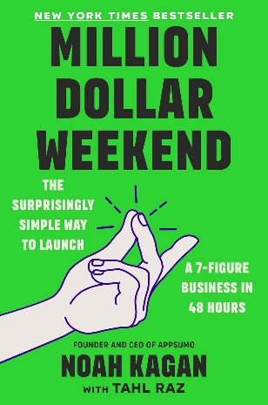**中文书名：****《百万美元周末》**

**英文书名：MILLION DOLLAR WEEKEND**

**作 者：Noah Kagan**

**出 版 社：Penguin/Portfolio**

**代理公司：ANA/Jessica Wu**

**页 数：240页**

**出版时间：2024年1月**

**代理地区：中国大陆、台湾**

**审读资料：电子稿**

**类 型：经管**

**版权已授出近20个语区：中文繁体、英联邦、韩国、波兰、阿拉伯语、泰国、荷兰、法国、德国、希腊、印地语、印度尼西亚、意大利、马拉地语、葡萄牙、西班牙、土耳其**

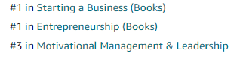

**内容简介：**

**出版后迅速登上《纽约时报》畅销书排行榜**

**这是一本实用的、有创造力的、积极的、全方位鼓励和激励企业家精神的书。AppSumo.com 的创始人兼首席执行官诺亚·卡根深知如何在短短一个周末内启动一项七位数的业务，而且他已经成功了七次。《百万美元周末》将向您揭示其中的秘密。**

谁没有空闲的周末来改变自己的生活呢？《百万美元周末》是一本为潜在创业者设计的有趣的又可实现的挑战书，可以让他们从沙发上爬起来，克服恐惧，迅速开启他们的新业务。

从经理人的角度来看：

现在很多人都会感到迷茫。他们对自己的工作生活感到失望，挣扎着维持生活，被迫质疑自己的未来和自我价值。他们正在寻找更好的方法。做自己的老板或许就是他们寻找的答案；但是，开创自己的事业也是人们深感恐惧的事情。诺亚·卡根深知这里的痛点。

对诺亚来说，这一切都始于他妈妈的地下室，他觉得自己在工作中被低估了，没有人重视他，于是他绞尽脑汁寻找逃离的方法。现在，他是[AppSumo](https://appsumo.com/)的老板，这是一家致力于帮助企业家的公司，市值有8位数。通过揭秘创业需要什么，将风险转化为现实行动，将恐惧转化为乐趣，他鼓励其他人接受改变，开始他们成功的创业之旅——就像他所做的那样。卡根通过他的产品（[products](https://sumogroupinc.com/)）、YouTube频道（[YouTube channel](https://www.youtube.com/channel/UCF2v8v8te3_u4xhIQ8tGy1g)）和播客（[podcast](https://podcasts.apple.com/lu/podcast/noah-kagan-presents/id1187402810)）与成千上万的人进行互动，最近的互动嘉宾有畅销书作家戈特利布（Lori Gottlieb），美国国家公共电台（NPR）的吉·瑞斯（Guy Raz），露露柠檬（Lululemon）的创始人奇普·威尔逊（Chip Wilson）。

在私人网站Slack上，他向一千多名忠实粉丝分享建议，并近距离观察他们的恐惧——出于恐惧，他们甚至不愿考虑自己创业；出于恐惧，他们把精力投入到没有客户需求基础的商业理念上；出于恐惧，他们在不知道要卖给谁，或者思考你客户为什么想要之前，就一直按部就班地工作。

诺亚喜欢把所有的恐惧抛到脑后。他向人们展示了将注意力转向客户是有可能缓解压力的。他让人们挑战进入现实世界（[get out into the real world](https://www.businessinsider.com/noah-kagans-coffee-challenge-helps-you-get-over-fear-2014-8)），克服他们对询问的恐惧，让自己在真正的顾客面前感到舒适，并且给客户留下深刻印象。他告诉创业者，最好的做法是在你有东西卖给别人之前先让他们买，最好的创业者从需求开始，然后再努力供给。

他相信每个人都可以实现这个目标，问他们需要什么，只要他们问得够多，他们就会得到。不是每次都会有结果，也许一百次之后都不会有结果；但如果他们不再恐惧，客户有再多需求也没关系。这些年来，卡根在《办公时间》（*Office Hours*）和播客上提供给大家建议，一位评论者说：“每集节目结束后，我都受到了启发，想要走向世界”，现在他准备以书籍的形式分享他的灵感和诀窍。

《百万美元周末》是他的粉丝们一直在等待的书。这本书以他为蒂姆·费里斯（Tim Ferriss）的博客（[Tim Ferriss’s blog](https://tim.blog/2011/09/24/how-to-create-a-million-dollar-business-this-weekend-examples-appsumo-mint-chihuahuas/)）写的一篇受欢迎的客座文章命名，提供了一个深入的过程来克服恐惧和完美主义，让你的梦想变成市值7位数的现实。《百万美元周末》就像一系列的练习，可以帮助你消除恐惧，增强你的“提问肌肉”，也会在每一章中为你提供具体的资产，比如商业模式或商业广告。读者可以用一个周末开启自己的进程。

**作者简介：**

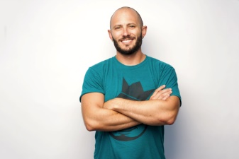**诺亚·卡根（****Noah Kagan）**AppSumo的创始人，他是一位精明的美国企业家。AppSumo是一家价值7000万美元的公司，其核心使命是帮助创业者。这款产品计划每月向100万名与该品牌有互动的企业家推广这本书。卡根本人——就像《纽约时报》畅销书作家玛丽·福里奥（Marie Forleo）和拉姆特·塞提（Ramit sethi）一样——拥有大量渴望他的内容的现有读者和一个强大的平台，他可以利用这个平台以令人兴奋的方式使这本书成为畅销书。

诺亚·卡根的网站：

<https://twitter.com/noahkagan>

<https://www.youtube.com/OkDork>

<https://okdork.com/blog/>

<https://www.linkedin.com/in/noahkagan>

<https://www.instagram.com/noahkagan/>

<https://podcasts.apple.com/us/podcast/noah-kagan-presents/id1187402810>

**媒体评价：**

“现代企业家的必读书。如果你正在寻找一本能为创业注入信心和乐趣的书，这本书就是你的不二之选。我喜欢他如何专注于克服恐惧、不花一分钱，并在一个周末内实现这一切。”

——玛丽·弗里奥（Marie Forleo），《纽约时报》畅销书《万物皆可塑》（Everything is Figureoutable）的作者

“我钦佩诺亚。他多年来一直在努力工作，我看着他一次又一次地与时俱进并取得成功。我将继续为他加油！”

——加里·维纳查克（Gary Vaynerchuk），Vaynermedia和Veefriends的首席执行官，五次登上《纽约时报》畅销书排行榜的作家

“诺亚·卡根改变了我的人生。因为他，我创建了一家企业。那家公司后来卖出了数千万美元。他的文章和观点通俗易懂，极具娱乐性。《百万美元周末》是一本真正的好书。”

——萨姆·帕尔（Sam Parr），Hampton and The Hustle创始人，My First Million主持人

**感谢您的阅读！**

**请将反馈信息发至：版权负责人**

**Email**：[**Rights@nurnberg.com.cn**](mailto:Rights@nurnberg.com.cn)

安德鲁·纳伯格联合国际有限公司北京代表处

北京市海淀区中关村大街甲59号中国人民大学文化大厦1705室, 邮编：100872

电话：010-82504106, 传真：010-82504200

公司网址：[http://www.nurnberg.com.cn](http://www.nurnberg.com.cn/)

书目下载：<http://www.nurnberg.com.cn/booklist_zh/list.aspx>

书讯浏览：<http://www.nurnberg.com.cn/book/book.aspx>

视频推荐：<http://www.nurnberg.com.cn/video/video.aspx>

豆瓣小站：<http://site.douban.com/110577/>

新浪微博：[安德鲁纳伯格公司的微博_微博 (weibo.com)](https://weibo.com/1877653117/profile?topnav=1&wvr=6)

微信订阅号：ANABJ2002

